**Unity3D PRO 3D游戏制作系列教程第三课：认识菜单I**

Posted on 2013年01月17日 by U3d / [PRO3D游戏制作系列教程](http://www.unitymanual.com/category/manual/pro3d%e6%b8%b8%e6%88%8f%e5%88%b6%e4%bd%9c%e7%b3%bb%e5%88%97%e6%95%99%e7%a8%8b)/被围观 424 次

**工程视图**

上一讲只说了一下窗口布局的排列，没有告诉大家那几个视图分别是什么？是做什么的？

Unity3D PRO3D游戏制作系列教程（三）：认识菜单I

Unity3D PRO3D游戏制作系列教程（三）：认识菜单I

上图是我们做游戏必定会用到的5个视图：

**Scene 视图：**我们可以在这里面摆放我们的3D物体，调整他们的大小、位置、旋转角度等等等等

**Game 视图：**这个视图中显示的内容就是我们游戏场景中的那个MainCamera所拍摄到的内容

**Hierarchy 视图：**这个东西，好多地方翻译为层次视图，理论上讲这个翻译是没问题的，只是对于初学者来说可能不懂为什么叫做层次视图，想要知道为什么叫他层次视图首先我们需要知道这个视图中显示的都是些什么东西。我们很容易就能够发现，这个层次视图中的内容和Scene视图中的游戏物体一一对应，也就是说这个层次视图其实就是Scene视图的一种列表形式，这个表中的每一条目都对应着Scene视图中的一个物体。但是相对于Scene视图，层次视图能很直观的看出各个物体之间的关系，比如谁是谁的子物体？能很直观很有层次性地看出游戏中每个物体之间的关系，这就是层次视图。

**Project 视图：**这个视图中包含了当前游戏项目中的所有资源，不管是用到了还是没用到，只要你导入到这个游戏项目中的资源，都会出现在这个视图中。

**Inspector 视图：**当你点击任何游戏物体或者项目资源，这个视图中就会显示出这个物体或资源所拥有的各种属性。比如你当前选中了一个游戏物体，那么这个视图中就会显示出当前附加在这个游戏物体上的所有组件以及组件的所有属性。

下面为教程中用到的一些名词：

**Mesh：**一般翻译为网格，网格刻画出了一个物体到底是个什么外形。

**视图与场景：**视图就是上面说的这几种操作界面，每种操作界面都有它自己的功能；场景是存放游戏物体的地方，一个游戏工程可以存在多个游戏场景，每一个场景在Project视图中都对应着一个场景文件，我们双击打开某个场景文件，就会在Scene 视图、Game 视图、Hierarchy 视图中加载这个场景中的所有游戏资源。

**Unity3D PRO 3D游戏制作系列教程第四课：认识菜单II**

Posted on 2013年01月17日 by U3d / [PRO3D游戏制作系列教程](http://www.unitymanual.com/category/manual/pro3d%e6%b8%b8%e6%88%8f%e5%88%b6%e4%bd%9c%e7%b3%bb%e5%88%97%e6%95%99%e7%a8%8b)/被围观 533 次

菜单中英文翻译对照与功能说明。

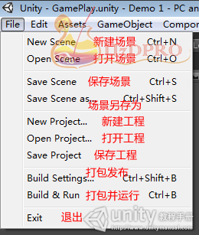

Unity3D PRO3D游戏制作系列教程（四）：认识菜单II

**新建场景：**新建一个场景。

**打开场景：**打开一个已经存在的场景。

**保存场景：**保存当前打开的场景。

**场景另存为：**将当前场景另存为。

**新建工程：**新建一个工程。

**打开工程：**打开一个已经存在的工程。

**保存工程：**保存当前工程。

**打包：**将当前工程打包成可以在各种平台上运行的游戏程序（比如Windows平台上的游戏程序、IOS平台上的游戏程序、Android平台上运行的游戏、XBOX上运行的游戏等等）。

**打包并运行：**将当前工程打包成可以在各种平台上运行的游戏程序并运行。

**退出：**退出Unity。

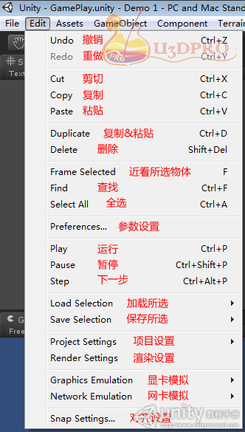

Unity3D PRO3D游戏制作系列教程（四）：认识菜单II

**近看所选物体：**可以将当前选中的物体居于屏幕中央。

**查找：**通过输入物体名称的一部分来搜索你所要找的物体。

**参数设置：**可以设置一些unity的参数。

**运行：**在unity中运行当前游戏项目。

**暂停：**暂停当前运行中的游戏项目。

**下一步：**在暂停的时候可以使用，一般用不到，可以自己在项目中感受。

**项目设置：**当前项目的一些设置，之后的教程中将会用到，现在不用去理解它具体设置些什么。

**渲染设置：**在这里可以设置一些全局的渲染效果，比如天空、各种全局灯光、全局光晕、场景的雾化效果。

**显卡模拟：**可以用来模拟当前项目在指定显卡上的显示效果。

**网络模拟：**可以用来模拟当前项目在指定网络连接方式上的运行效果。

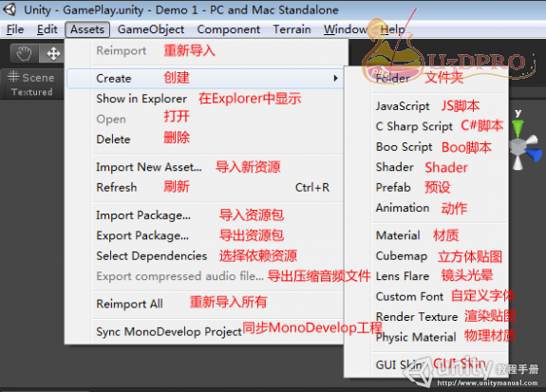

Unity3D PRO3D游戏制作系列教程（四）：认识菜单II

**再次导入：**再导入一次刚刚导入的资源

**创建：**在Project视图中新建某种资源

**文件夹：**可以用来对资源进行归类（文件夹及其资源名称只能是英文和数字）。

**预设：**举个例子来说，你创建了一个可以自动巡逻、自动攻击敌人的机器人，但是你想在这个游戏场景中的多个位置放置多个这种机器人，这就用到了预设，你只需要做好一个这种机器人，然后做成预设，这样，无论你想在场景里面放置多少个相同的机器人，你只需要把这个机器人的预设拖到场景中即可。

**动作文件：**这是一个动作文件，里面存储着模型所拥有的动作信息。

**材质：**也可以叫做材质球，一个模型在没有赋予它材质之前，它只能算是个石膏像，赋予了它材质之后，他就拥有了色彩。我们可以认为材质由贴图和shader组成，shader通常决定了贴图的效果。

**立方体贴图：**通常用来制作天空盒，这种贴图由6张正方形的贴图组成。

**镜头光晕：**这个通常用来制作各种光晕效果，配合Lens Flare组件使用。

**自定义字体：**这个意义很明显，就是个自定义字体文件，可以用来自定义字体。

**渲染贴图：**这个贴图很牛逼。。。有了它，你就可以做电视机了。。。它是一种特殊的贴图，它是动态的，它的贴图内容完全取决于和它关联着的摄像机所拍摄的内容，如果你把这个贴图赋给一个plane，这是不是意味着我们做出了一个电视机。。

**物理材质：**物理材质可以赋给碰撞盒。它拥有各种弹性属性值，通过设置不同的值我们可以得到不同的碰撞效果，比如标准资源包（Standard Assets - Physic Materials）里面自带的那5种物理材质。

**GUI Skin：**这个东西我们每款游戏都会用到，通常我们改变按钮的样式，改变滚动条的样式等等都会用到它，具体的用法我们之后会说到。

**在Explorer中显示：**在Project视图中选中某个资源，然后点击这个选项将会在windows的资源管理器中显示这个资源。

**打开：**在Project视图中选中某个资源，然后点击这个选项将会直接打开这个资源。

**删除：**在Project视图中选中某个资源，然后点击这个选项将会删除这个资源。

**导入新资源：**点选了之后，将会弹出一个对话框，你可以选择要导入的图片、音频文件、字体文件等等资源。

**刷新：**这个就是刷新一下项目中所有的资源，有时候资源添加或删除有可能在Project视图中没有及时体现出来，这时就需要刷新一下。

**导入资源包：**这里一定要和上面的导入新资源区别开来，上面可导入的资源格式有很多种，而这里的导入资源包只可以选择后缀名为unitypackage文件进行导入。到这里，有些同学可能不明白unitypackage文件是什么，继续向下看，知道了怎么导出资源包就明白这个unitypackage到底是什么东西了。

**导出资源包：**有时候我们可能需要之前做过的项目中的一些资源，比如某个怪物的预设甚至是某个场景，我们只需要在Project视图中选中要导出的那个资源，点选导出资源包选项，然后就会弹出一个导出资源包的对话框，在这个对话框中我们可以发现，如果我们导出一个场景文件，它会默认把这个场景文件所使用的所有资源同时导出，对于其他资源也是一样的道理。导出后是一个后缀名为unitypackage资源包文件，这个文件可以在上面的导入资源包选项中使用。

**选择依赖资源：**比如我们现在在Project视图中选中了一个场景文件，然后我们点选选择依赖资源，再回去看Project视图中，是不是惊奇的发现所有这个场景文件使用的资源都被选中了？

**重新导入所有：**这个是没有办法的办法，当你的项目出现的问题只能归咎于unity自身问题的时候，你可以使用这个功能。这个功能说实话，很纠结。

**同步MonoDevelop工程：**同步了之后就可以使用MonoDevelop来进行工程的脚本编辑、调试等功能了。具体使用教程参看论坛上的相关帖子。

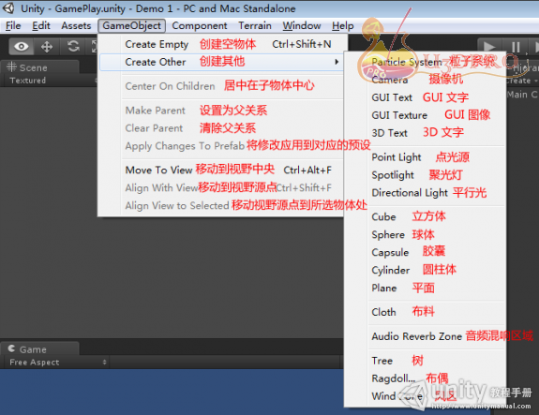

Unity3D PRO3D游戏制作系列教程（四）：认识菜单II

**创建一个空物体：**空物体，从名字就可以看出它是空的，我们看不到它。虽然看不到它，但是它是实际存在的的一个物体。空物体通常用来作为对物体归类用的容器（无意义的父物体）。

**创建其他物体：**

**粒子系统：**比如枪射击时候的火花、水花、烟雾等等都是粒子效果，粒子系统我们后面会专门整理出来一章去讲解它。

**摄像机：**我们创建的场景，默认都会有一个MainCamera，这被称作主摄像机，有了它我们才能看到这个游戏世界中的一切。除了这个MainCamera，我们还可以再创建多个普通的摄像机，可能有人想不出来两个摄像机会出现什么效果，如果我说赛车游戏的后视镜你应该就明白了。

**GUI文字：**在屏幕上显示文字，在Inspector视图中可以调整各个属性。MainCamera的GUILayer必须在启用状态才能显示GUI文字。

**GUI图像：**在屏幕上显示2D图片，在Inspector视图中可以调整各个属性。MainCamera的GUILayer必须在启用状态才能显示GUI图像。

**3D文字：**就是存在于3D空间上的文字，你可以调整它在3D空间中的位置，与GUI文字不同的是，3D文字有三维坐标(x,y,z)，GUI文字只拥有屏幕上的二维坐标(x,y)。

**点光源：**为了讲解起来不至于太抽象，这个你可以理解为像灯笼一样的光，它的光照范围是一个圆球，只要在这个圆球范围内的物体都可以被照亮。

**聚光灯：**这个就类似手电筒，只可以照亮前方一定范围内的物体。

**平行光：**太阳光其实就是平行光，物体被照亮的程度完全取决于平行光的方向。

**立方体、球体、胶囊、圆柱体、平面：**这几个就是普通的游戏物体，在学习游戏制作的时候我们常常会用这些物体来搭建一个临时场景。

**布料：**创建一个像布一样的物体，创建一个布料物体时，我们在Scene视图中将会看到一个类似plane一样的平面，这两个东西之所以长的一样是因为他们用的是同一个mesh，但是他们是完全不一样的东西。我们尝试创建一个plane物体一个布料物体，然后在这两个物体正下方分别创建一个cube，我们运行一下游戏，发现没？布料物体就像一块布一样耷拉在它下面的那个cube上。

**音频混响区域：**这是个可以获得更好的音效的区域，各种搭配各种调。

**树：**用这东西可以创建属于你自己的树，这个树有多少个树枝，树枝的摆放位置，树枝的长相，树叶的摆放位置，树叶的长相等等等等，随便你弄。

**布偶：**有些地方翻译为布娃娃，通过绑定关节等等操作可以达到一些很好的效果，比如常用的人物的死亡倒地效果。

**风区：**给你的游戏世界加入风，有了风，你的树木的枝叶就可以随风晃动。

**Unity3D PRO 3D游戏制作系列教程第五课：认识菜单III**

Posted on 2013年01月17日 by U3d / [PRO3D游戏制作系列教程](http://www.unitymanual.com/category/manual/pro3d%e6%b8%b8%e6%88%8f%e5%88%b6%e4%bd%9c%e7%b3%bb%e5%88%97%e6%95%99%e7%a8%8b)/被围观 640 次

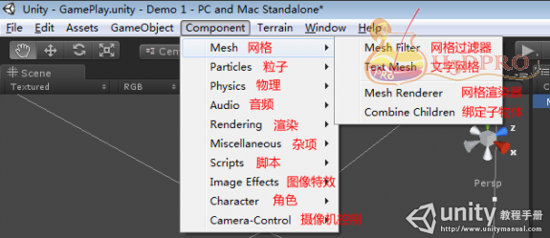

图1：Unity3D PRO3D游戏制作系列教程第五课：认识菜单III

**网格过滤器：**在这个地方给物体指定什么网格，物体就会是什么形状。

**文字网格：**没有文字网格就没法显示3D文字，这个说法通俗不？？

**网格渲染器：**这个渲染器把网格过滤器中的网格显示在游戏场景中，如果一个物体没有网格渲染器，或者网格渲染器被关闭掉，那么它将无法显示在游戏场景中，但是，它实际还是存在于游戏世界中的，只是没显示出来，就好像穿着隐形衣的人，你只是看不见他，实际上你是可以揍到他的。

**绑定子物体：**这个东西不是字面上那么简单，它可以把子物体与父物体的网格合并为一个。这个组件本质上是一个C#脚本，在游戏运行的时候才会生效。

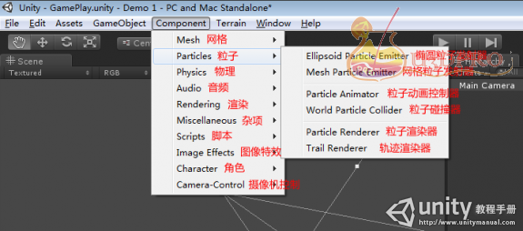

图2：Unity3D PRO3D游戏制作系列教程第五课：认识菜单III

**椭圆粒子发射器：**在一个圆形区域内生成一堆粒子，可以在Inspector中设置发射的粒子的数量多少，圆形区域的范围。

**网格粒子发射器：**粒子将会沿着所附着的物体的网格产生，就好像从物体的表面生成的一样。

**粒子动画控制器：**这个控制器可以让你控制你所生成的粒子们的动画，比如让每个粒子随机改变颜色，或者模拟风吹动粒子的飘动效果，或者模拟激光枪发射激光等等等等。

**粒子碰撞器：**有了它，粒子就拥有了碰撞能力，可以和任何有碰撞盒的物体进行碰撞。

**粒子渲染器：**和其他的渲染器一样，没有它，粒子数量再多也不会显示在屏幕上。

**轨迹渲染器：**比如车漂移过后，路上的轮胎印迹，等等轨迹类的效果都可以用这个来实现。

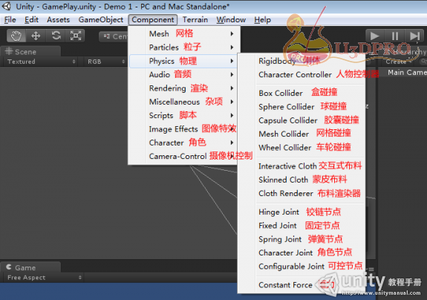

图3：Unity3D PRO3D游戏制作系列教程第五课：认识菜单III

**刚体：**给游戏物体附加了刚体组件以后，这个物体将能感受物理引擎所带来的物理效果，比如感受重力，感受其他物体的碰撞力，同时，该物体拥有了速度属性，可以让物体按照某个速度移动。

**人物控制器：**我们平时接触的那些第一人称视角游戏，比如反恐精英；第三人称视角游戏，比如魔兽世界。如果我们想达到这两个游戏中的人物的移动效果，就可以试一下这个人物控制器。当然，单纯有这个人物控制器还是不够的，unity自带的标准资源包中有两个人物控制器的标准资源包，一个是第三人称视角控制，另一个是第一人称视角控制，位置如图2-7-1，大家拖到场景里面研究一下就知道人物控制器是怎么回事了。

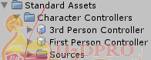

图4：Unity3D PRO3D游戏制作系列教程第五课：认识菜单III

讲下面的各种碰撞之前，我们先讲解一下什么是碰撞区域，一个物体想要和其他物体产生碰撞的话，两个物体的身上必须有碰撞组件，所谓的碰撞组件包括下面的盒碰撞、球碰撞、胶囊碰撞等等，当我们给物体加上任意一种碰撞组件之后，我们就会发现，这个物体身上多了绿色的线框，这个线框所包围的区域就是物体的碰撞区域，上图中是一个cube加了盒碰撞，下图中是一个球体也加了盒碰撞，我们可以发现盒碰撞的碰撞区域默认大小刚好能包容它所附着的物体。碰撞区域的大小我们可以可以任意调整。

同时我们发现上图中的球体加了盒碰撞之后他的碰撞区域是盒形的，而不是我们想要的球形碰撞，为了满足不同形状的物体的碰撞需求，引擎为我们提供了多种碰撞组件，下面配图介绍各种碰撞组件，各种组件除了形状、位置不同之外，功能是一样的，都是为了让物体可以感受碰撞。

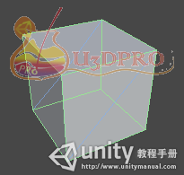

图5：Unity3D PRO3D游戏制作系列教程第五课：认识菜单III

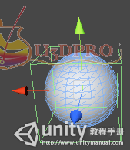

图6：Unity3D PRO3D游戏制作系列教程第五课：认识菜单III

**宋体盒碰撞：**盒形的碰撞区域，一般应用在cube这类的规则四边形物体上。

**球碰撞：**球形的碰撞区域，一般用在标准球形的物体上，通过调节碰撞区域的大小，可以变为椭球形碰撞区域来包容一个椭球形的物体。

**胶囊碰撞：**这种碰撞区域像胶囊，可以算是针对胶囊体而生的碰撞区域。

**网格碰撞：**这种碰撞以后会经常遇到，通常用来场景上，因为场景凹凸不平，比如一个工厂，如果给这个场景加个盒碰撞，它会将整个场景包括起来，就好像图5中的球体的下场一样。。如果加上这个网格碰撞，那么这个场景的碰撞区域完全就是紧贴着场景的网格来生成的。

**车轮碰撞：**这碰撞可以说是专门为地面交通工具设置的，只要在是带轮子的车，给车轮加这种碰撞是最明智的选择。这种碰撞内置了车轮固有的碰撞检测、车轮物理效果、车轮滑动效果。之后的赛车游戏教程中我们会介绍到。

**交互式布料：**这东西可以模拟布料的效果，而且可以和其他物体进行交互，比如我们创建一个交互式布料，然后在它的下面创建一个cube，当我们运行这个游戏的时候，我们发现它真的像一块布搭在cube上一样。如果不想游戏卡死的话，这玩意最好少用。

**蒙皮布料：**这个可以用来给人物穿上衣服，比如裙子这类的可以随着人物动作而动的衣服。

**布料渲染器：**这个和其他渲染器一样，显示的作用，没有它，你的布料组件产生的效果将无法表现在屏幕上。

**铰链节点：**把两个或多个物体（实质上链接的是两个物体身上的Rigidbody组件，所以想要链接两个物体，它们身上必须已经附加了Rigidbody组件）链接在一起，多个物体链接在一起的效果就好像我们生活中的链条一样。

**固定节点：**它的效果就好像502胶水，牢牢地把两个物体粘在一起，粘在一起的物体相互之间是什么样子就不用我说了，自己用502随便粘两个瓶盖看看效果就知道了。（实质上链接的是两个物体身上的Rigidbody组件，所以想要链接两个物体，它们身上必须已经附加了Rigidbody组件）

**弹簧节点：**就好像把两个物体用弹簧链接起来一样（实质上链接的是两个物体身上的Rigidbody组件，所以想要链接两个物体，它们身上必须已经附加了Rigidbody组件），小时候生活不够充实无法理解这种效果的童鞋可以自己去做试验感受一把童年。

**角色节点：**电视上经常看到最后一幕，男主角躺在病床上，缓缓抬起他的右手，抚摸着女主角的脸蛋，然后咽下最后一口气，胳膊耷拉在病床边上，这就是角色节点最突出的使用手法，一般用在我们之前说的布偶物体上，模拟人物的死亡效果。

**可控节点：**就是可自定义的节点，可以调配出以上任何节点的效果，这个我没什么可说的，就是各种调配。

**恒力：**就拿炮弹来说，我们游戏中发射出的炮弹一般是有加速度的，即越飞越快，这就用到了恒力，只要在物体发射的瞬间给它一个恒力，它就会越飞越快。

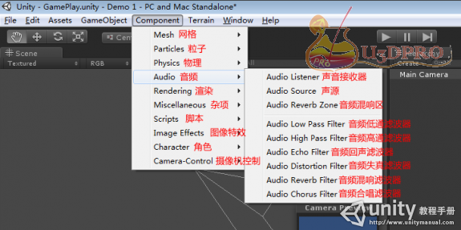

图7：Unity3D PRO3D游戏制作系列教程第五课：认识菜单III

**宋体声音接收器：**就是我们在游戏中的耳朵，有了它我们才能听到游戏中的声音，一般作为主摄像机上的一个组件。

**声源：**我对着你大喊一声，我就是声源，声源和声音接收器通常都是配套使用，如果你觉得游戏中的声音小，一般就是因为声源和声音接收器的距离太远。